Задача 1
Сделайте модель в нотации BPMN 2.0 по описанию рабочего потока ниже.

Описание:
В компании «X» работает выдача ит-оборудования пользователям по заявке, которую надо оформлять в системе №1. Пользователь офиса, когда ему нужно, делает заявку через почту или по телефону в 1-ую линию технической поддержки на оборудование. Он получает номер обращения, благодаря которому может отследить, что происходит с его заявкой. Первая линия технической поддержки делает заявку на оборудование (на основании заявки от пользователя) в системе №2 отделу снабжения. Отдел снабжения принимает заявку в системе №2. Отдел снабжения видит, что есть заявка на оборудование по уведомлению из почты и также - на экране своего личного кабинета системы №2. Далее отдел снабжения проверяет наличие запрашиваемого пользователем оборудования в системе №3.
Если оборудование есть - снабжение вызывает логистику и отправляет оборудование первой линии технической поддержки. Техническая поддержка выдаёт это оборудование пользователю и закрывает заявку пользователя в системе №1 и закрывает заявку в системе №2. Пользователь получает оборудование и может выставить оценку сервиса технической поддержке.
Если оборудования нет - снабжение делает заявку на закупку поставщику через почту. Ждёт оборудование. Поставщик его привозит. Далее снабжение проводит приём оборудования у себя в системе №3. Далее вызывает логистику и передаёт оборудование технической поддержке. Техническая поддержка выдаёт это оборудование пользователю и закрывает заявку пользователя в системе №1 и закрывает заявку в системе №2. Пользователь получает оборудование и может выставить оценку сервиса технической поддержке.
На модели можно указать вопросы, противоречия к описанию рабочего потока. (Чего не хватает для грамотного отражения модели «как есть”)

Участники процесса:
- Пользователь офиса
- 1-ая линия технической поддержки
- Отдел снабжения
- Логистика
- Поставщик

Схема BPMN

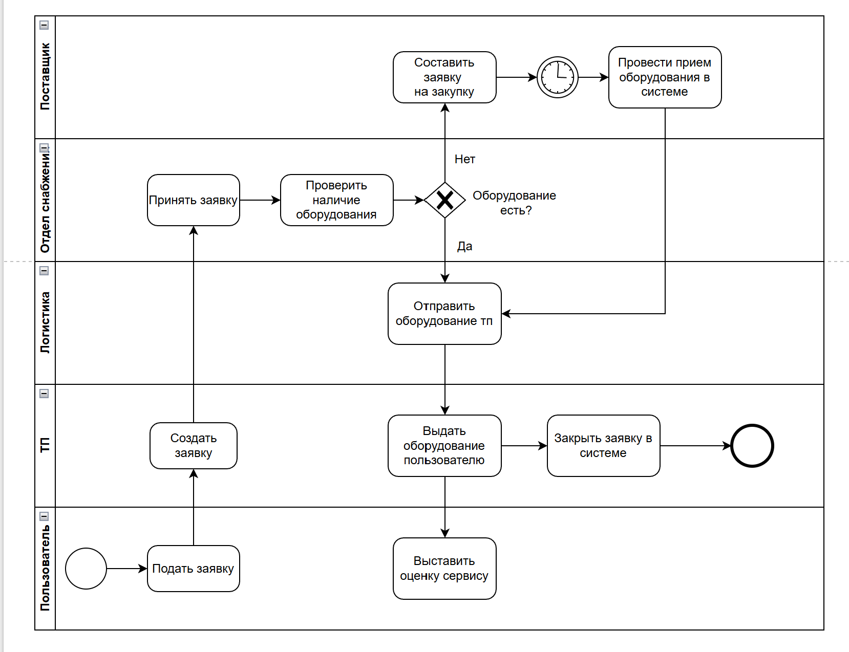
Вопросы и противоречия:
- Как синхронизируются система №1 и №2
- Как попадают данные в систему №3
- Почему 1-ая линия техподдержки создаёт заявку в двух системах (№1 и №2)? Это ручное копирование или автоматическая синхронизация?
- Что подразумевается под “снабжение вызывает логистику”
- Нет указания на время реакции 1-й линии на заявку пользователя.
- Нет сроков проверки наличия снабжением.
- Нет времени ожидания поставки от поставщика.
- Оценка выставляется после закрытия заявки — как технически: через почту, систему, форму?
- Кто и как обрабатывает низкие оценки?
- Влияет ли оценка на метрики 1-й линии или снабжения?
- Кто меняет статус на «В работе», «Ожидает поставки», «Выполнено»?
- Как пользователь отслеживает статус через номер обращения
- Кто проверяет оборудование при приёмке от поставщика (снабжение, техподдержка, отдел качества)?
- Кто и когда уведомляет пользователя о принятии заявки, отсутствии оборудования, примерных сроках поставки, готовности к выдаче?
- Каналы уведомления (почта, телефон, система)

